I.Watch and circle
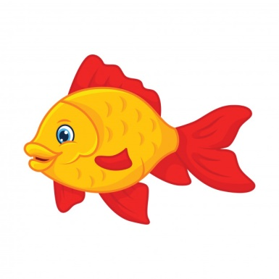
1. 2. 3.

A.Monkey A.Fish A.Panda
B.Octopus B.Tiger B.Octopus
C.Elephant C.Panda C.Tiger
II.Matching
A. B. 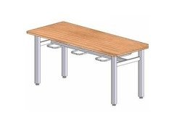

C.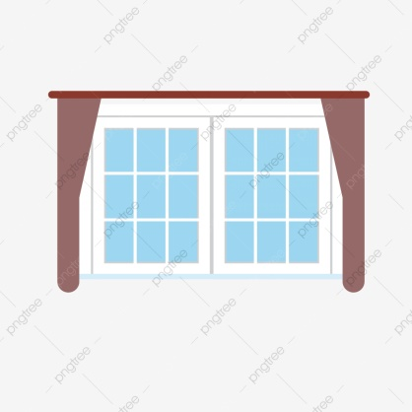 D.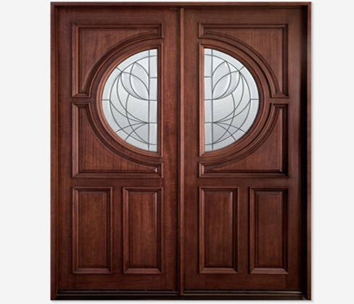

E.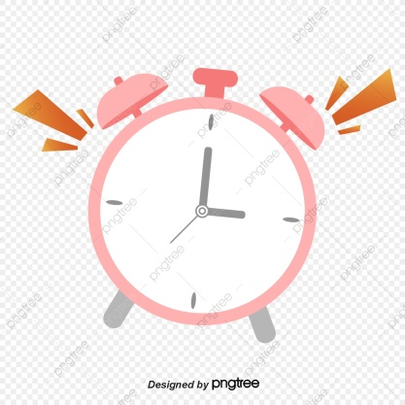 F.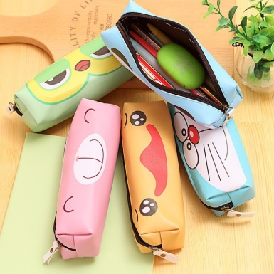

1.Door 2.Board 3.Clock 4.Desk 5.Window 6.Pencil case
1… 2… 3… 4… 5… 6…
III.Write
1.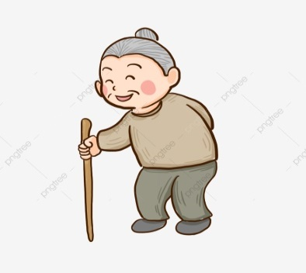 2.
G_andm_ Gr_nd_a

